力学部分
1、牛顿第一定律
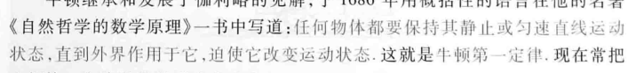
2、牛顿第二定律
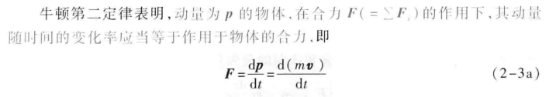
3、牛顿第三定律
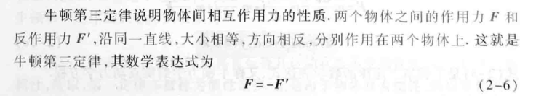
4、质点的动量定理
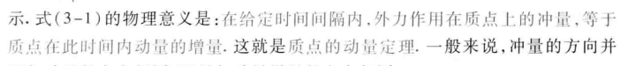
5、质点系的动量定理：
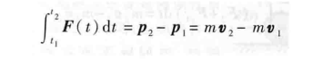
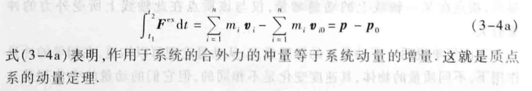
6、动量守恒定律：
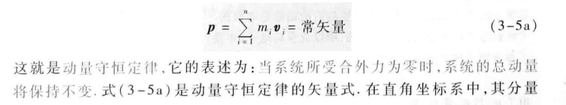
7、质点的动能定理
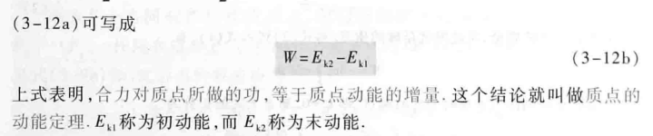
8、质点系的动能定理
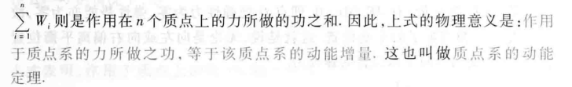
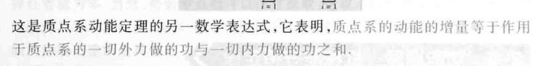
9、质点系的功能原理
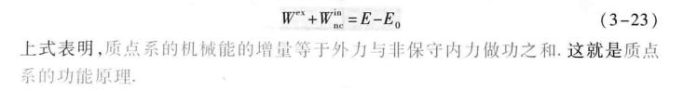
10、机械能守恒定律
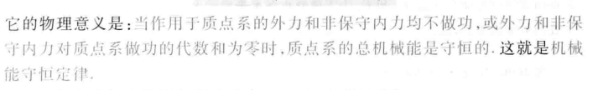
11、能量守恒定律
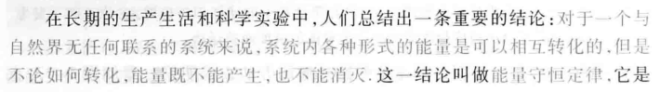
12、质心运动定律
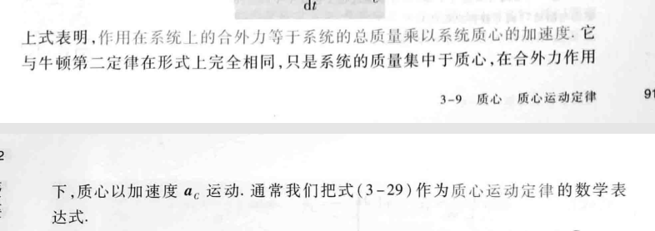

13、刚体的定轴转动时的转动定律
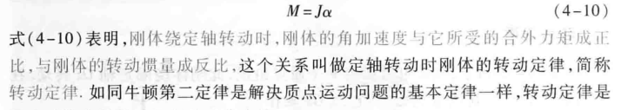
14、影响刚体的转动惯量的三个因素
15、平行轴定理
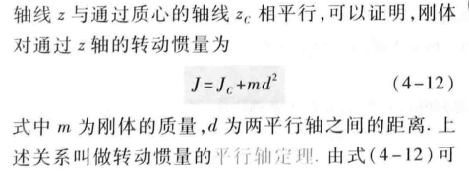
16、质点的角动量定理
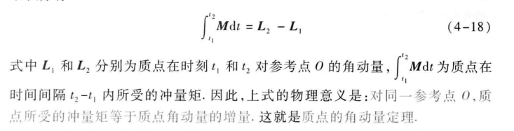
17、质点的角动量守恒定律
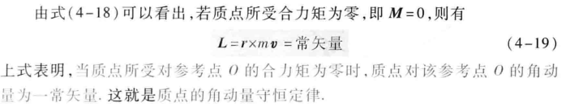
18、刚体定轴转动的角动量定理
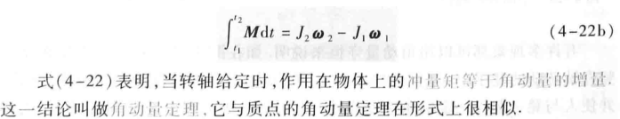
19、刚体定轴转动的角动量守恒定律
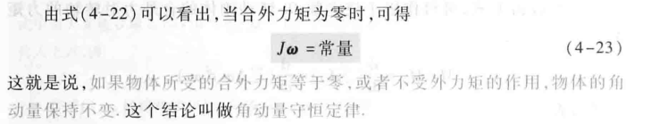
20、刚体定轴转动的动能定理
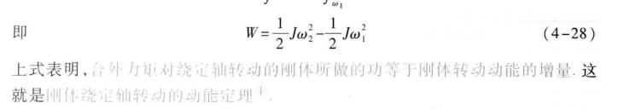

电磁学部分
- 电荷守恒定律
对于孤立系统，
- 库仑定律
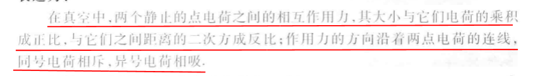
3、电场强度叠加原理
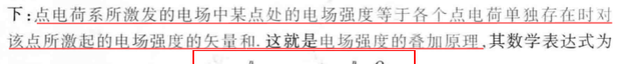
4、静电场电场线的性质
（1）电场线于正电荷（或无穷远处），终止于负电荷（或无穷远处），不形成闭合曲线。
（2）任何两条电场线不相交。
（3）电场线的定义：在电场线上每一点处电场强度E的方向沿着该点的切线，并指向电场线的方向。
（4）电场线密的地方场强大，电场线疏的地方场强小。

5、真空中的高斯定理
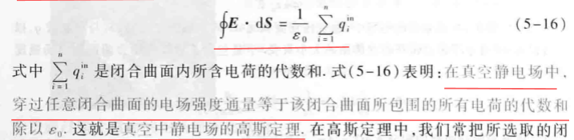
6、静电场的环路定理
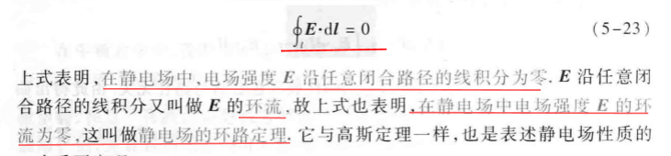
7、电势叠加原理
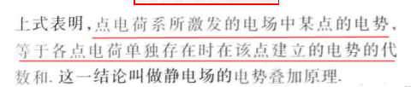
8、导体的静电平衡状态
9、导体的静电平衡条件
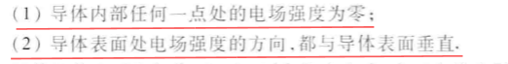
10、静电屏蔽
11、有电介质时的高斯定理
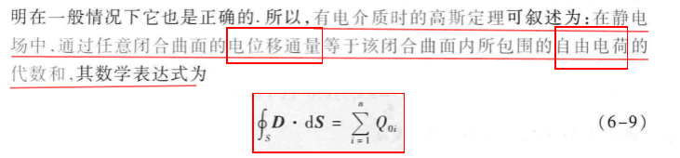
12、毕奥-萨伐尔定律
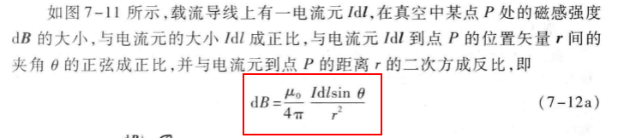
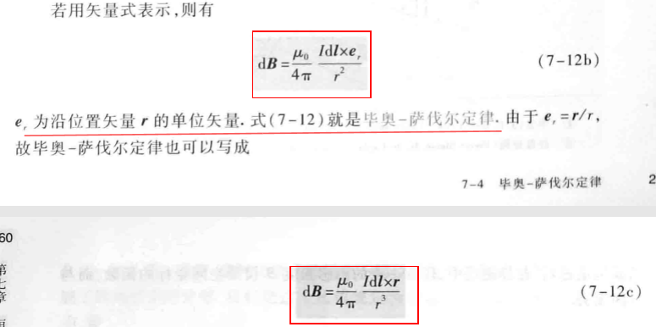
13、磁场的高斯定理
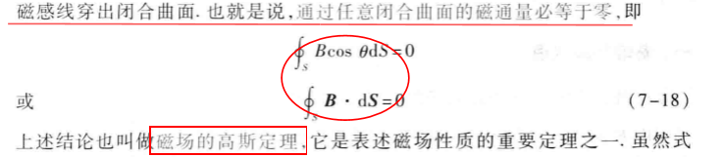
14、安培环路定理
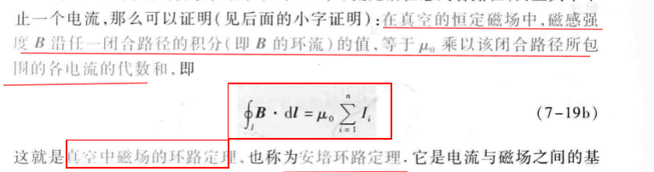
15、霍尔效应
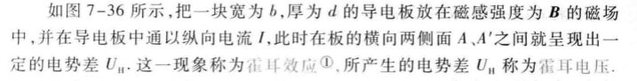
16、安培定律
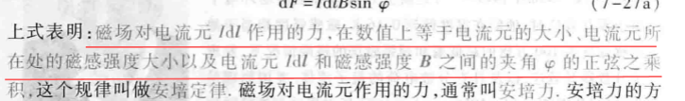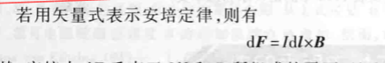
17、磁介质中的安培环路定理
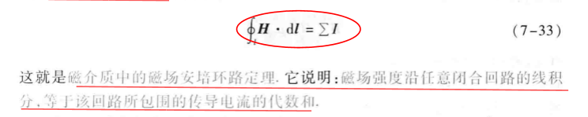
18、电磁感应现象
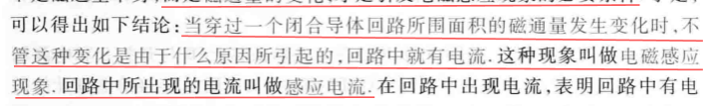
19、法拉第电磁感应定律
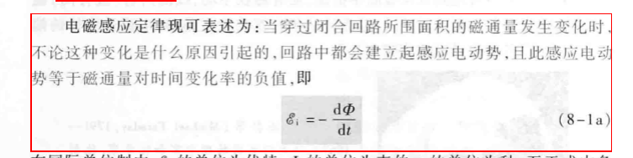
20、楞次定律
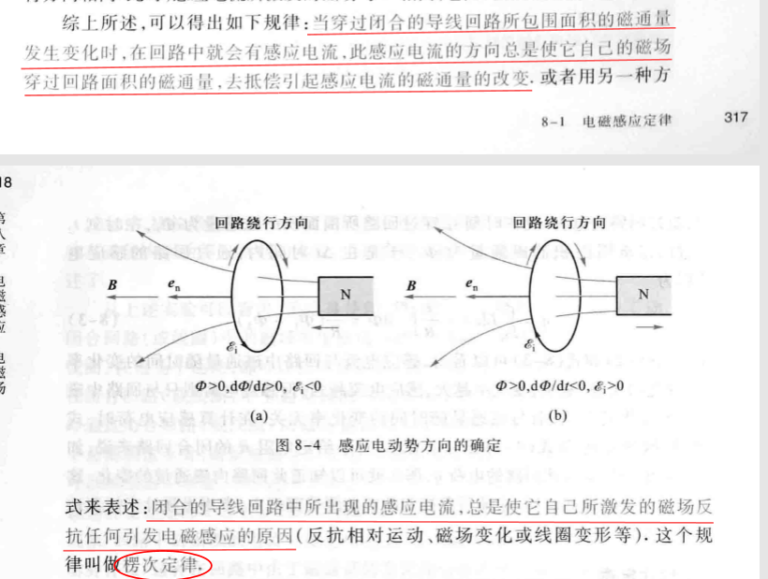
21、静电场与感生电场的区别
（1）相同点：都对电荷有作用力
（2）不同点：静电场是由静止的电荷产生的，感生电场是由变化的磁场产生的；静电场的电场线是不闭合的，感生电场的电场线是闭合的；静电场是保守场，感生电场是非保守场。

22、自感电动势，互感电动势
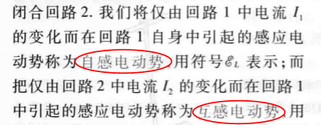
23、位移电流
24、全电流安培环路定理
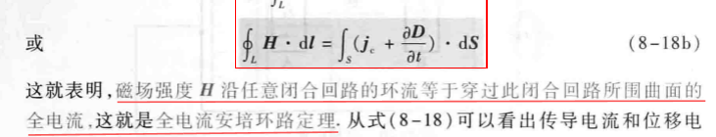
25、麦克斯韦方程组
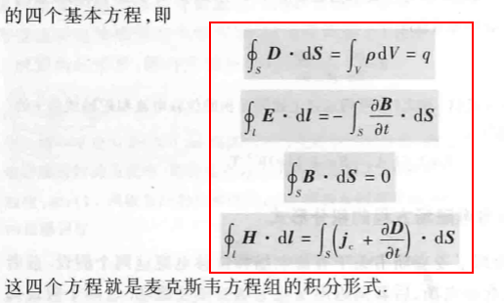

26、位移电流与传导电流的比较
相同点：都激发磁场
不同点：传导电流的产生根源是自由电荷在导体中的定向运动，存在与导体中，会产生焦耳热；位移电流本质是变化的电场，存在与真空、导体和电介质中，不产生焦耳热。

